**拼多多营销平台**

**V1.0**

**产品需求说明书**

**2019年 6月 1日**

修订

|  |  |  |  |
| --- | --- | --- | --- |
| **时间** | **版本号** | **维护人** | **维护内容** |
| 2019.6.1 | 1.0 | 王伟 | 平台对接与维护 |
|  |  |  |  |
|  |  |  |  |
|  |  |  |  |
|  |  |  |  |
|  |  |  |  |

**目 录**

1 产品说明 3

2 详细需求 3

2.1 调用接口（API）一览表 3

2.2 业务流程图 3

2.3 功能列表 3

# 产品说明

汇美天姿平台，主要是搭建了一个小程序，用于调用我们拼多多平台的产品用于推广和营销

# 详细需求

## 调用接口（API）一览表

|  |  |
| --- | --- |
| **接口** | **调用原因** |
| **多多客联盟** | 微信小程序产品调用接入 |
|  |  |
|  |  |
|  |  |
|  |  |
|  |  |
|  |  |

注：接口名和调用原因必须填写

## 业务流程图

申请了拼多多的开放平台，接入多多客联盟，把ID对接到我们的小程序后台，自动调用产品

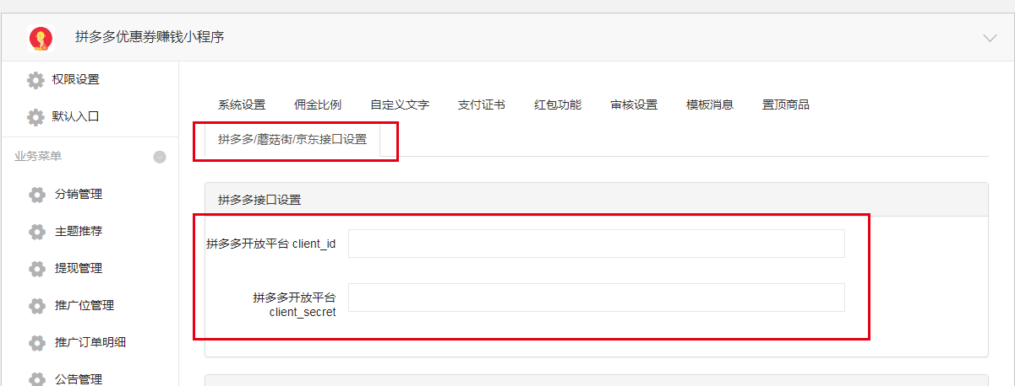

## 功能列表

|  |  |  |
| --- | --- | --- |
| **名称** | **功能摘要** | **备注** |
| 推广位管理 | 调用的拼多多的推广位 |  |
| 优惠券查询 | 调用的拼多多的优惠券 |  |
| 订单同步 | 拼多多的订单同步 |  |
|  |  |  |
|  |  |  |

注：功能名称必须填写